
Základní kynologická oganizace 521 Hrádek nad Nisou

pořádá

4.ročník memoriálu Josefa Válka

12.9.2021 od 9.00h

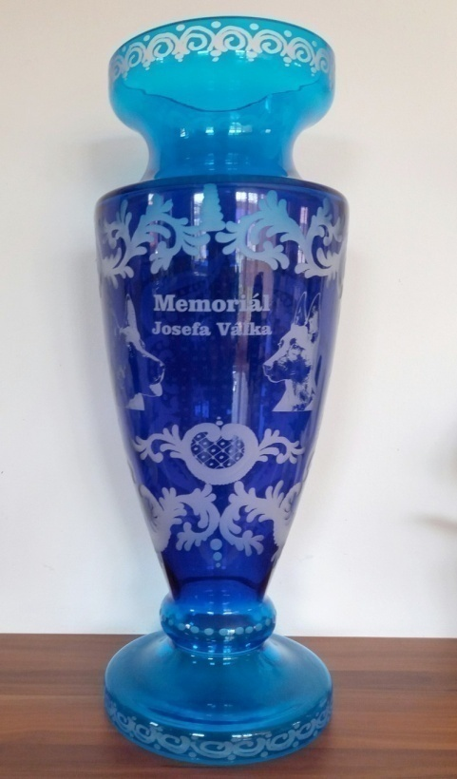
Kynolog srdcem i duší, členem naší organizace od svých 12.let, byl vždy silnou oporou v Základní kynologické organizace Hrádku nad Nisou a jedním z členů, který tuto organizaci podržel i přes veškerá snažení jejího zániku. Byl obětavým výcvikářem. Pravidelně se zúčastňoval se svým psem různých soutěží a dominoval v Krajské Liberecké lize, kde zejména v posledních letech stával na vrcholu se svým psem Adou. Několikráte se v různých kategoriích umístil na nejvyšším místě. Za jeho dlouholetou obětavou práci mu bylo v roce 2012 uděleno čestné členství. Zastupitelstvem města Hrádek nad Nisou byl v roce 2013 vyhlášen jako nejlepší sportovec roku. Byl to člověk,který byl ochoten vždy poradit, pomoci a jeho láska k pejskařině a hrádeckému cvičáku,který byl jeho druhým domovem, vedla členy základní organizace si na Pepu Válka s úctou a pokorou vzpomenout a nezapomenout touto soutěží : Memoriálem Josefa Válka .

Rozdělení soutěže
Kategorie A – poslušnost dle ZZO bez speciálních cviků (složená zkouška max.ZZO )
Kategorie B – poslušnost dle BH bez speciálních cviků (složená zkouška max.BH )
Kategorie C – poslušnost, obrana dle ZM (složená zkouška max.ZM)
Kategorie D – poslušnost, obrana dle ZVV1 (složená zkouška max.1.stupně)
Kategorie E – poslušnost, obrana dle ZVV2 (bez omezení)

- startovné kategorie A,B,C, D, 250,- Kč

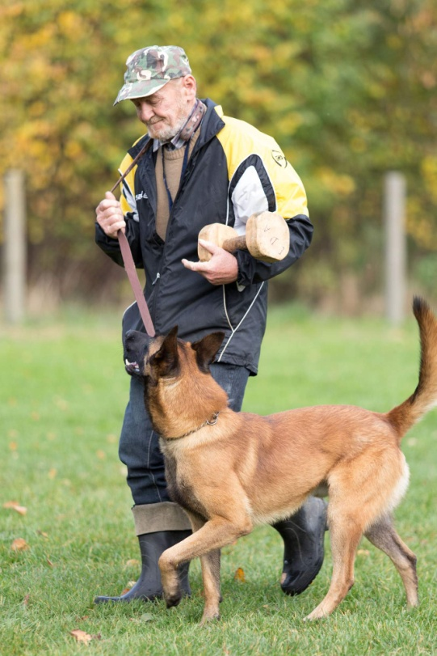
Přihlášky a platby
Přihláška je platná až po připsání platby na účet
Přihlášky zasílejte na email : pipi.s@seznam.cz
Číslo účtu : 3675769399/0800
Variabilní symbol : 20092021
(do zprávy pro příjemce uveďte jméno psovoda a psa)
UZÁVĚRKA PŘIHLÁŠEK 5.9.2021

Časový rozvrh
08.00 – 08.45 hod. prezentace závodníků
09.00 – 09.15 hod. zahájení závodu
09.15 – 16.00 hod. provádění disciplín
Po skončení všech disciplín bude slavnostní vyhlášení výsledků a ukončení závodu
Všechny srdečně zveme na přátelské posezení, které proběhne po skončení závodů

Všeobecná ustanovení
1) Každý účastník předloží: platný očkovací průkaz
2) Výstroj psa dle zkušebního řádu
3) Protest je možno podat jen proti porušení pravidel v propozicích nebo zkušebního řádu nejpozději do skončení dané disciplíny u ředitele závodu s vkladem 500,- Kč. V případě neoprávněnosti protestu vklad propadá ve prospěch pořadatele.
4) Psovod zodpovídá za škody způsobené jeho psem a závodu se účastní na vlastní nebezpečí.
5) Pořadatel neodpovídá za odložené věci, ani za škody způsobené soutěžícímu (vč. újmy na zdraví) nebo jeho psovi, za jeho ztrátu či úhyn.
6) Nevhodné, špatné zacházení se psem/fenou nebo porušení zákona na ochranu zvířat proti týrání, nebo nevhodné chování psovoda může být důvodem k diskvalifikaci v závodě a anulování výsledku bez vrácení startovného.
7) Celodenní občerstvení je zajištěno
8) Pořadatel si vyhrazuje v nezbytných případech právo změny propozic, včetně změn v jednotlivých disciplínách a cvicích.
9) Organizační výbor může bez udání důvodu odmítnout přijetí přihlášky.
10) Neúčast z jakýchkoliv příčin není důvodem k nároku na vrácení startovného.
11) V případě nekonání soutěže z důvodu „vyšší moci“ bude startovné použito k úhradě výloh spojených s přípravou soutěže.
12) Háravé feny jsou k soutěži připuštěny, tato skutečnost musí být nahlášena pořadateli při prezentaci a řídit se jeho pokyny.
13) Závodník zaplacením startovného souhlasí s podmínkami uvedenými v propozicích tohoto závodu a zavazuje se je dodržovat, stejně tak pokyny organizačního výboru a pořadatelů.
14) Závodník se může přihlásit pouze do kategorie, která odpovídá složené zkoušce nebo zkoušce vyšší u psa, se kterým soutěží.V případě, že nemá zkoušku, může se přihlásit do jakékoliv kategorie.

Organizační ustanovení
Závodníci umístění v kategoriích na 1.-3. místě obdrží poháry a věcné ceny.
Putovní pohár získá závodník s nejvyšším počtem bodů z kategorií ZVV1, ZVV2 . Do trvalého užívání ho získá pokud se stejným psem tento pohár získá 3x po sobě
Kategorie je otevřena při účasti min. 3 závodníků.
V případě neotevření kategorie se přihlášený může zúčastnit v jiné, podle nejvyšší vykonané zkoušky.
V případě rovnosti bodů bude rozhodovat o pořadí lepší umístění:
1) v obraně 2) v poslušnosti 3) los u ZZO, : 1) přivolání 2) aport 3) los
BH 1)los

Organizační výbor
Ředitel závodu: Petra Malá
Org. a tech. vedoucí: Pavel Palfi
Rozhodčí: bude delegován (změna rozhodčích a figuranta vyhrazena)
Figuranti: Miloslav Lebruška
Občerstvení : členové ZKO Hrádek nad Nisou

Putovní pohár
2017 Martin Plavčko a Ebony Princess Maribor, BOM
2019 Roman Martynek a Daisy Maribor, BOM
2020 Kamila Pešková a Balli z Vendrynského dvora, BOM

Příjezd ke cvičišti
Parkování s vozidly je možné přímo v místě konání.
Popis cesty GPS souřadnice: Loc: 50°51′19.771″N, 14°50′59.008″E
Orientační mapa je k nahlédnutí na www.zkohradeknadnisou.estranky.cz
Výsledky a fotogalerii ze závodů najdete po skončení na www.zkohradeknadnisou.estranky.cz

Těšíme se na Vaši účast ZKO Hrádek nad Nisou

